**Universidad Técnica Nacional**

Ingeniería del software

Aplicación de base de datos

Curso - 413

Tema

Diccionario de datos

Prof.

Yesenia Calvo

Efrén Jiménez

Enero 2016

Diccionario de Postgrest

1. Crear una base de datos

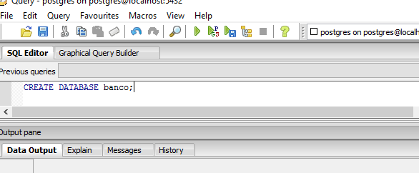

1. 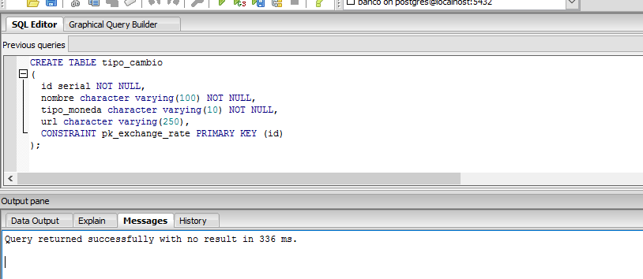Crear la tabla tipo_cambio
2. Crear la tabla tipo_cambio_historico

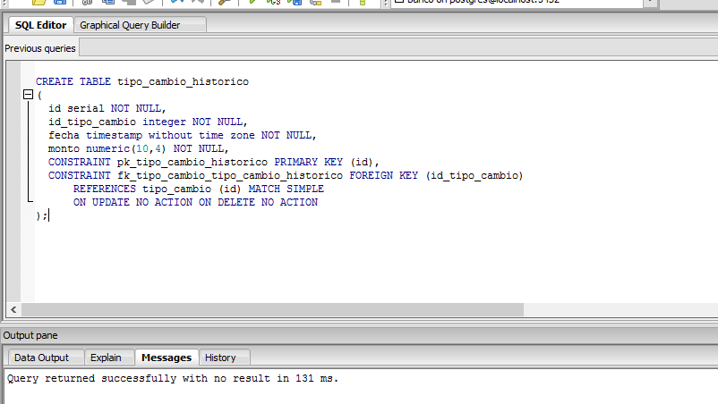

1. Ejecutar el script de inserción 1

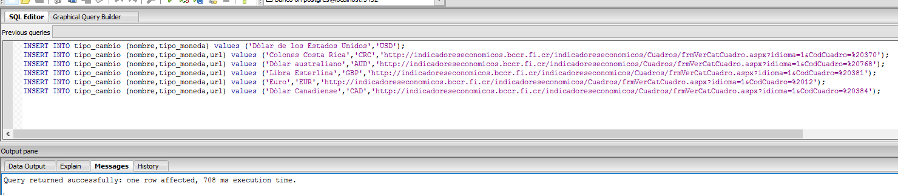

1. Ejecutar el script de inserción 2

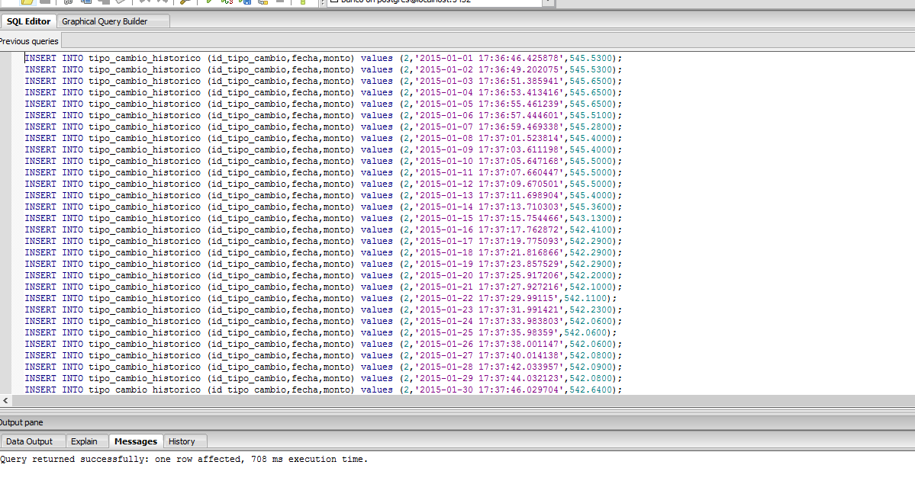

**Diccionario de datos**

1. Para saber que bases de datos hay en el sistema:

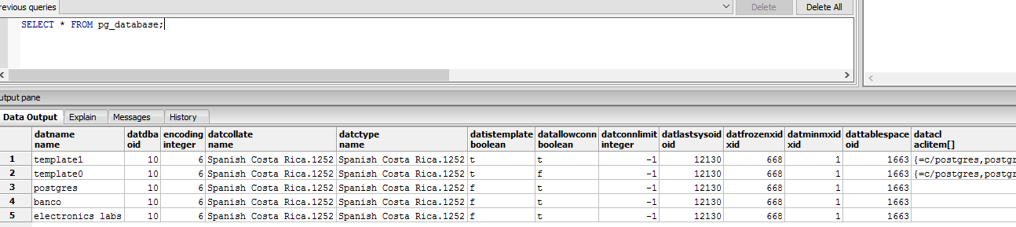**SELECT * FROM pg_database;**

1. Para saber que tablas tengo en la base de datos actual:

**SELECT * FROM pg_class;**

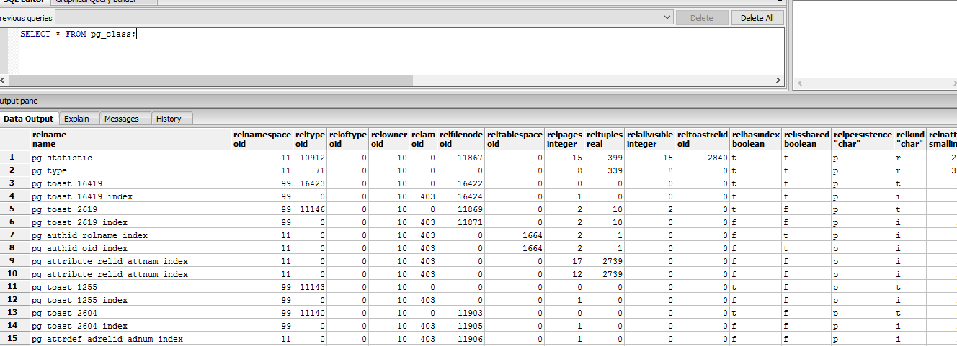

1. Lo mismo, pero sólo las definidas por el usuario, excluyendo las del sistema:

**SELECT * FROM pg_class WHERE relname !~~ 'pg%';**

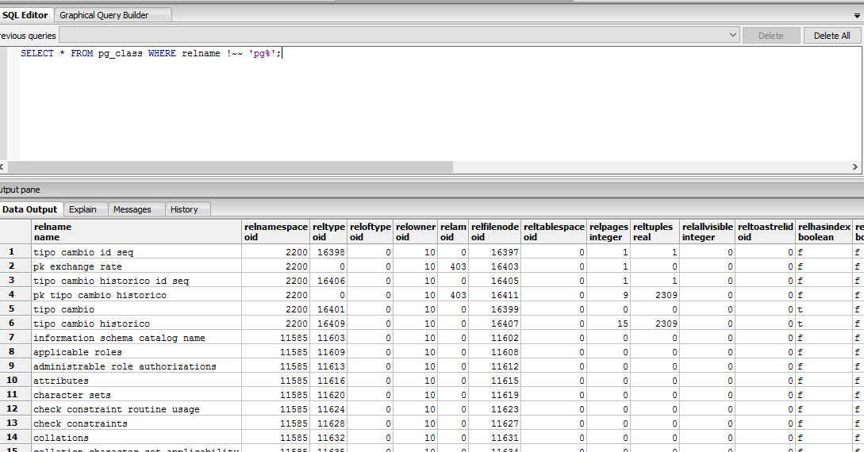

1. Si sólo queremos saber cuántos registros tiene una tabla, basta con preguntar:

**SELECT relname, reltuples FROM pg_class WHERE relname='tipo_cambio_historico';**

*Solución=****2309***

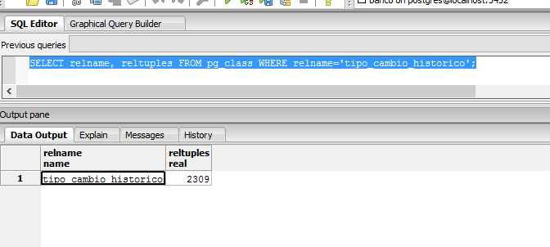

1. A continuación, presentamos una forma de extraer información de las tablas de la base de datos. pg_database tiene las bases de datos, pg_class tiene las tablas, y pg_attribute tiene los campos. Si lo que queremos saber es el número de registros en una tabla determinada, basta con preguntar lo siguiente, conociendo la tabla, adicionalmente se obtienen los campos. Para, además, saber los tipos de los campos, habría que hacer un query a pg_type con los oids de los campos. ¿Puede construir la consulta para hacerlo?

**SELECT relname, reltuples,attname,attnum**

**FROM pg_class, pg_attribute**

**WHERE pg_class.relname='tipo_cambio_historico'**

**AND pg_attribute.attrelid=pg_class.oid**

**AND attnum > 0**

**ORDER BY attnum;**

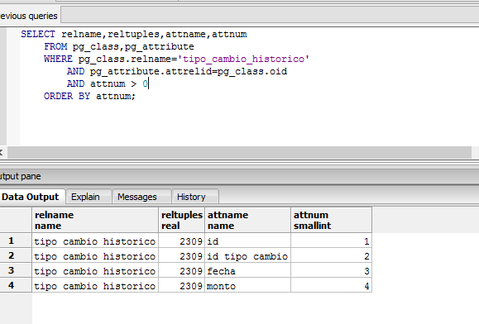

1. Si lo que queremos es saber todo de todas las tablas de la base que no sean del sistema, sino del usuario, por supuesto ordenadas por oid, se hace lo siguiente, pero con el problema de que incluye los índices:

**SELECT pg_class.oid, relname, reltuples, attname**

**FROM pg_class, pg_attribute**

**WHERE pg_class.relname !~~ '%pg%'**

**AND pg_attribute.attrelid=pg_class.oid**

**AND attnum > 0**

**ORDER BY pg_class.oid;**

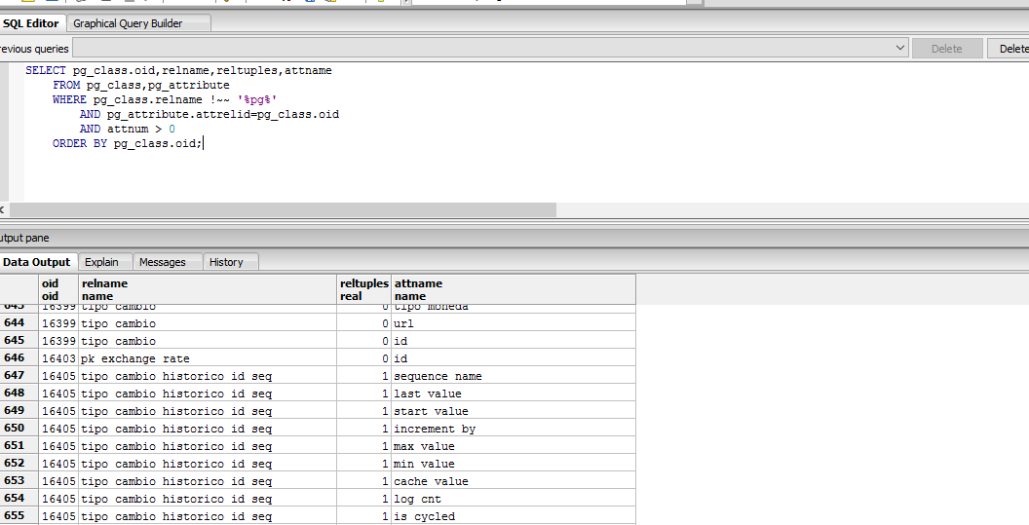

**Práctica**

1. Obtener todos los registros reales de la tabla tipo_cambio.
2. Obtener todos los usuarios y los roles de la base de datos.
3. Obtener todos los usuarios que son super usuarios o **rolsuper**.
4. Obtener todas las tablas del usuario.
5. Obtener todos los index creados por el usuario.
6. Obtener las columnas de la tabla tipo_cambio.
7. Obtener las columnas y tipos de la tabla tipo_cambio.
8. Obtener las tablas que al menos tienen un index.
9. Obtener todos los atributos de la base de datos.
10. Obtener todos los tipos de datos de la base de datos.